Zajęcia korekcyjno-kompensacyjne – dzieci 4-5-letnie – grupa „Misie”
Data: 07.04.2020 r.
Temat: Doskonalenie pamięci wzrokowej – „To jest Ola”.

To jest Ola.

Jak ma na imię dziewczynka na obrazku?
Ola.
Podziel słowo Ola na sylaby. (2)
Jaką głoskę słyszysz na początku słowa Ola? O
Jaką głoskę słyszysz na końcu słowa Ola? a

Ola ma psa Burka.

Jak ma na imię pies Oli?
Burek.
Podziel słowo Burek na sylaby. (2)
Jaką głoskę słyszysz na początku słowa Burek? B
Jaką głoskę słyszysz na końcu słowa Burek? K

Ola lubi pomagać mamie, dzisiaj wybiera się do sklepu. Mama dała jej listę zakupów.
Przyjrzyj się obrazkom i powiedz, co Ola kupiła w sklepie (możesz pokolorować obrazki)
Najpierw dziecko omawia pierwszy obrazek, co znajduje się na półkach sklepowych? Na ladzie? W skrzynkach? Przelicza produkty. Potem omawia drugi obrazek, czego brakuje?
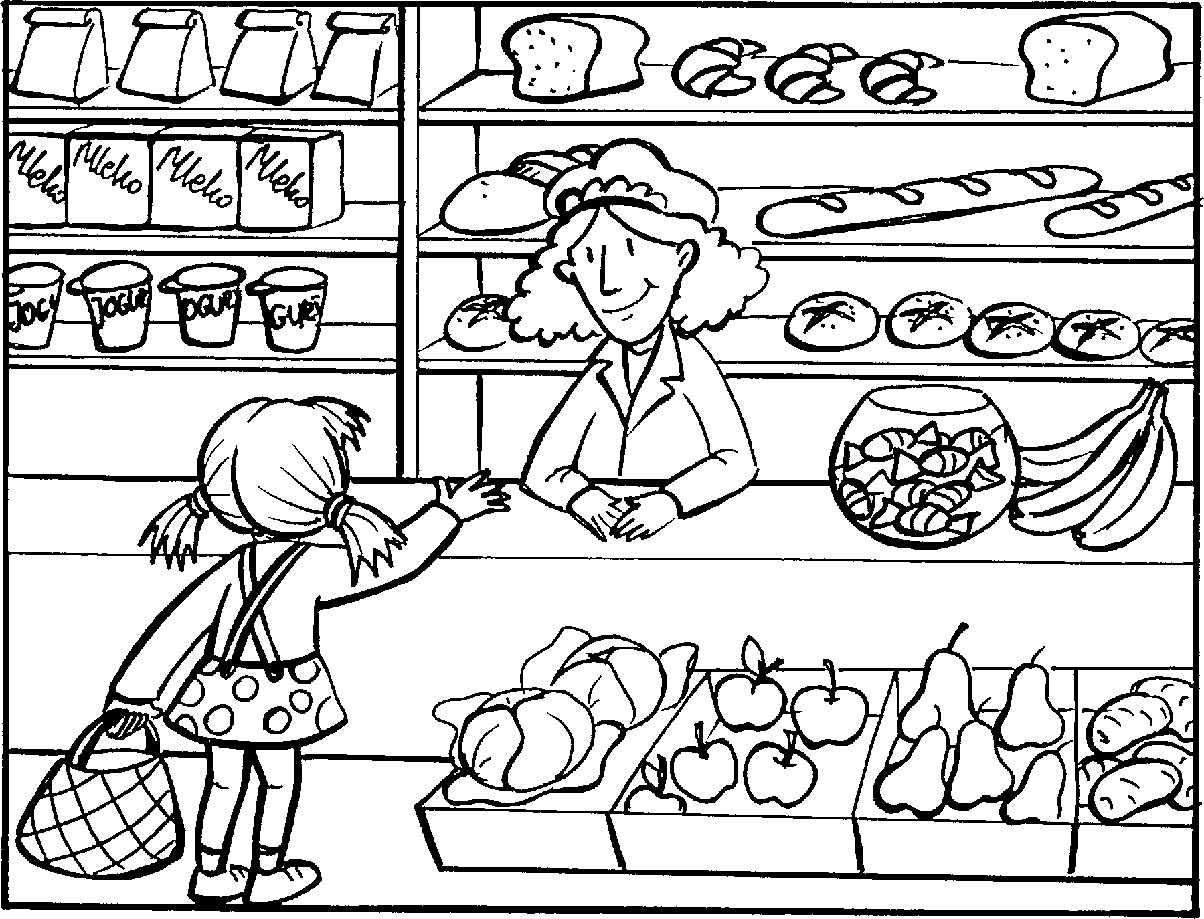

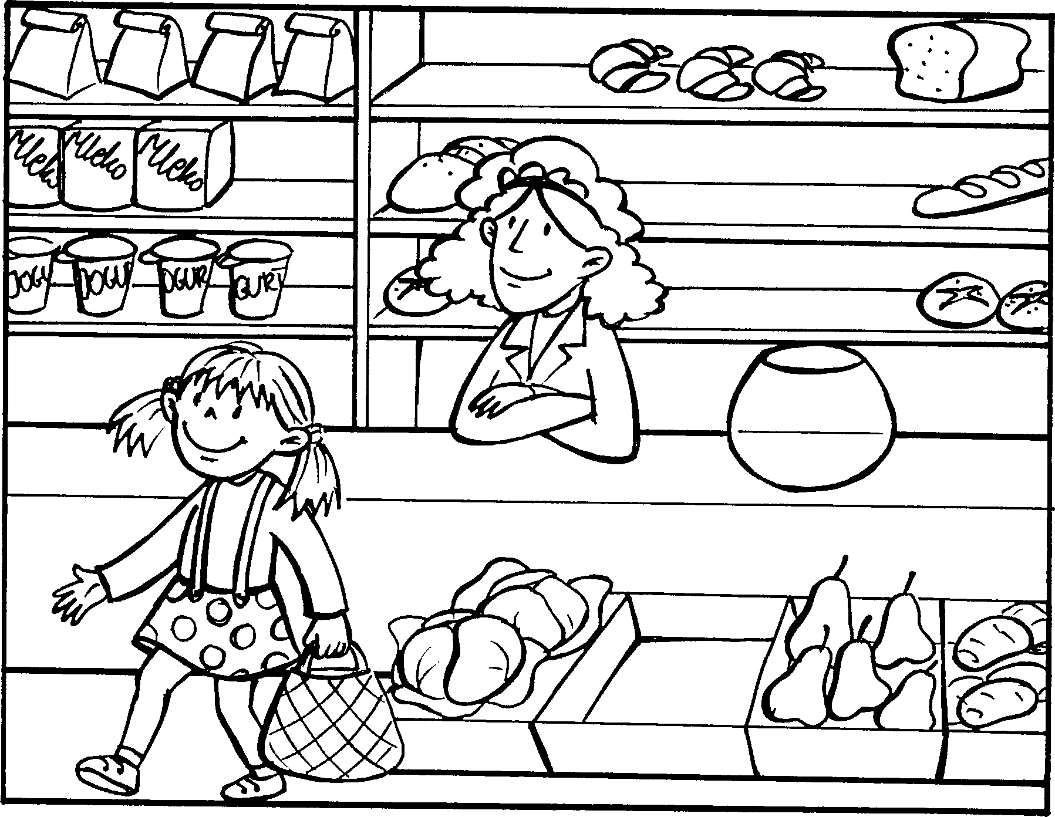

Ola lubi bawić się swoimi pluszowymi zabawkami. Zobacz, jakie zabawki ma Ola?
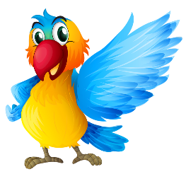

Mamut Wiewiórka Małpka Tygrysek Krówka Papuga
Wymień nazwy zabawek i zapamiętaj ich położenie.
Podziel na sylaby.
Policz, ile zabawek ma Ola. (6)
Burek też lubi bawić się z Olą zabawkami. Często chowa jakąś zabawkę.
Zobacz, której zabawki brakuje?
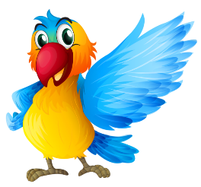

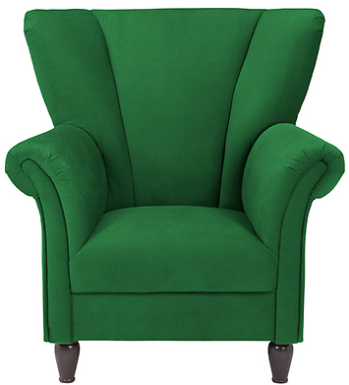

Tak, brakuje małpki!
Ile zabawek ma teraz Ola? Policz.
Ola znalazła małpkę, gdzie jest małpka?

A gdzie jest Burek?

Ola zabrała małpkę i ułożyła obok pozostałych zabawek.
Zobacz, czy wszystkie zabawki są na swoim miejscu?

Które zabawki zmieniły swoje miejsca?
Ułóż zabawki w takiej kolejności, jak na początku.

Ola ma pieska, pamiętasz jak ma na imię?
Burek.
Burek lubi bawić się z kotkiem sąsiadów.
Zrób zadanie i pokoloruj obrazek.
Brawo!

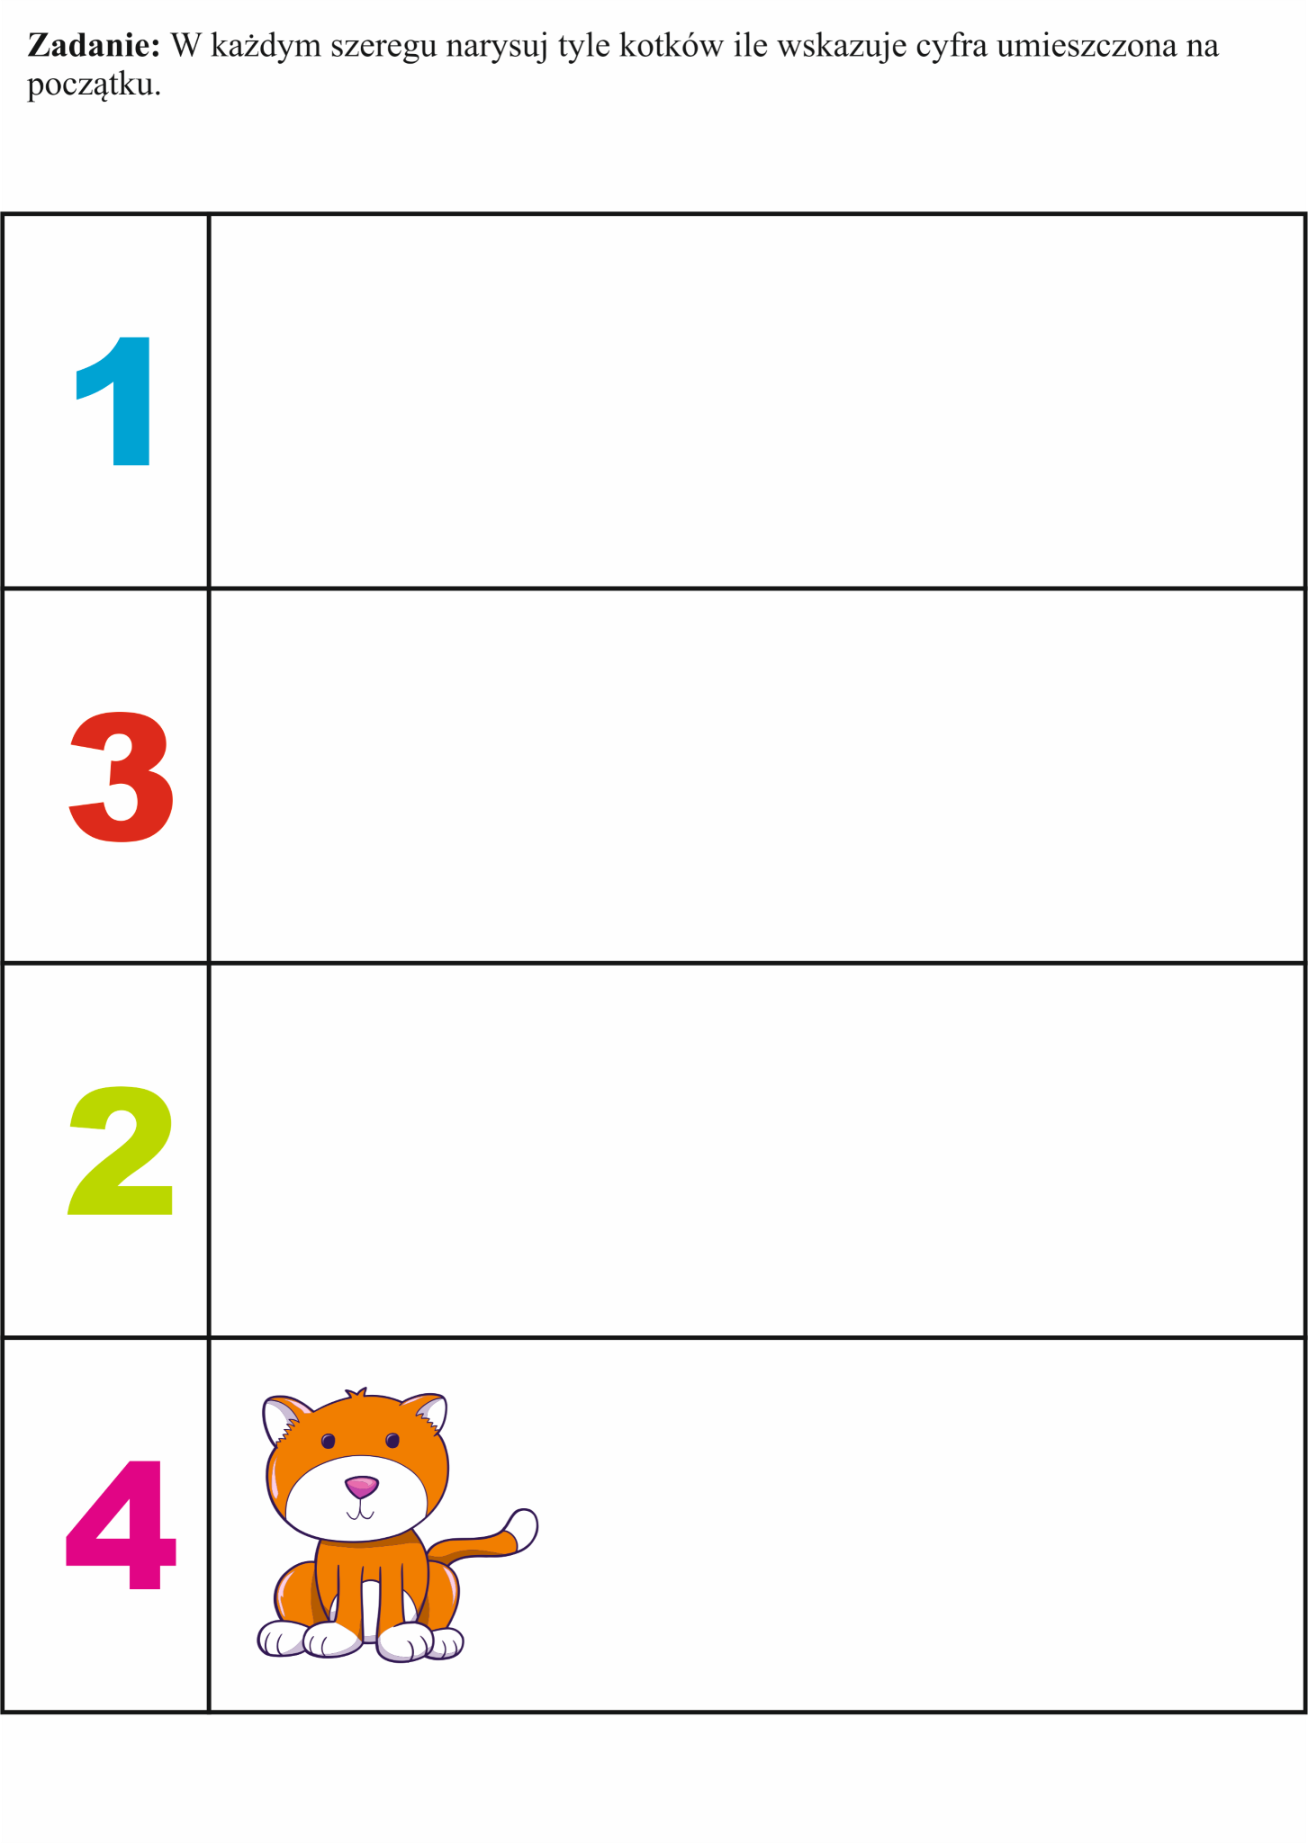

Pokoloruj Olę
